A2. Veb ilovalarda foydalanuvchi kiritgan ma’lumotlarini xavfsiz qayta ishlash
Profil formasida kiritmalarni tekshirish, me’yorlashtirish, xavfsiz chiqarish va sanitizatsiya

Ushbu hujjat A2_Veb_dasturlar_xavfsizligi_VMware_proxy.pdf laboratoriya ishi qo‘llanmasi asosida tayyorlangan bo‘lib, veb ilovalarda kiritilgan ma’lumotlarni xavfsiz qabul qilish, me’yorlashtirish (normalization), tekshirish (validation), xavfsiz chiqarish (output encoding) va HTML sanitizatsiyasi bo‘yicha to‘liq nazariy hamda amaliy qo‘llanmani o‘z ichiga oladi.
1-QADAM.weak rejimida ishga tushirish va mijoz cheklovini aylanib o‘tish
1. Serverni ishga tushiring:
python a2_app.py --mode weak
2. Brauzerda http://127.0.0.1:8000/ manzilini oching.
3. Formada Ism: Ali, Yosh: 20, Izoh: Salom kiritib, F12 Network panelini ochgan holda Tekshirish tugmasini bosing. 200 OK statusini kuzating.
4. Yoshni 150 qilib yuborishga urining. Brauzer max="80" tufayli formani yubormaydi va xabar chiqaradi.
5. Endi ikkinchi terminalni ochib, curl orqali xuddi shu so‘rovni to‘g‘ridan-to‘g‘ri yuboring:
$shell:
curl --noproxy "*" -i http://127.0.0.1:8000/preview \
--data-urlencode "name=Ali" \
--data-urlencode "age=150" \
--data-urlencode "comment=Salom"
Natija: Server 200 OK qaytaradi va sahifada Yosh: 150 deb yoziladi! Bu mijoz tekshiruvi serverni himoya qila olmasligini isbotlaydi (1-rasm). (dalil D1)

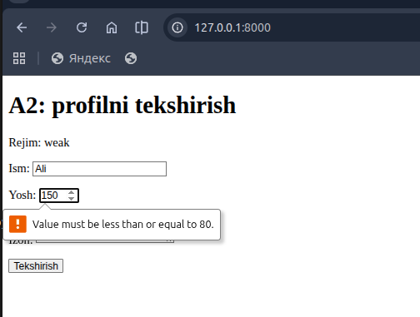
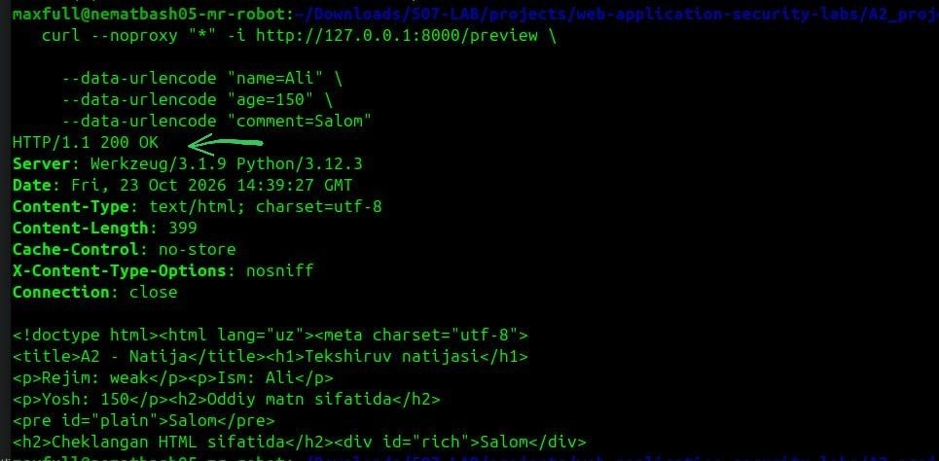

1-rasm.

2-QADAM.safe rejimiga o‘tish va chegara qiymatlarini sinash
1. Server terminalida Ctrl+C bosing va dasturni xavfsiz rejimda ishga tushiring:
python a2_app.py --mode safe
2. Yuqoridagi age=150 so‘rovini curl bilan qayta yuboring. Endi server 400 Bad Request ("Yosh 16-80 oraligida bolishi kerak.") qaytaradi. (2-rasm).
3. Chegara qiymatlarini sikl yordamida tekshiring:
$shell:
for age in 15 16 80 81 abc 20.0; do
printf "age=%s status=" "$age"
curl --noproxy "*" -s -o /dev/null -w "%{http_code}\n" \
http://127.0.0.1:8000/preview \
--data-urlencode "name=Ali" \
--data-urlencode "age=$age" \
--data-urlencode "comment=Salom"
done

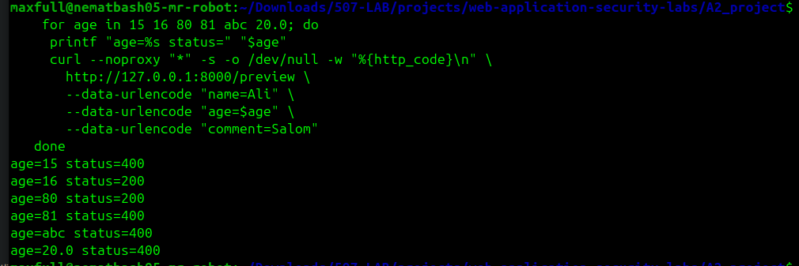
2-rasm.
3-QADAM.Ismni me’yorlashtirish va takroriy maydonlarni tekshirish(safe rejimida)
Ism boshida va oxirida bo‘sh joylar hamda U+02BB o‘zbek tutuq belgisi bilan so‘rov yuborish:
curl --noproxy "*" -i http://127.0.0.1:8000/preview \
--data-urlencode "name= Oʻtkir " \
--data-urlencode "age=20" \
--data-urlencode "comment=Salom"
Natija: 200 OK. Server ismni O'tkir ko‘rinishiga me’yorlashtiradi (bo‘sh joylar o‘chirilgan, apostrof unifikatsiya qilingan).
Xato ismlar sinovi:
◦ name=Ali7 → 400 (raqam taqiqlangan).
◦ name=A → 400 (kamida 2 ta belgi bo‘lishi shart).
Takroriy parametr (HTTP Parameter Pollution):
curl --noproxy "*" -i http://127.0.0.1:8000/preview \
-d "name=Ali&age=20&age=150&comment=Salom"
Natija: 400 Bad Request ("Uchta maydonni aynan bir martadan yuboring."). Server noaniq so‘rovlarni qabul qilmaydi. (3-rasm).

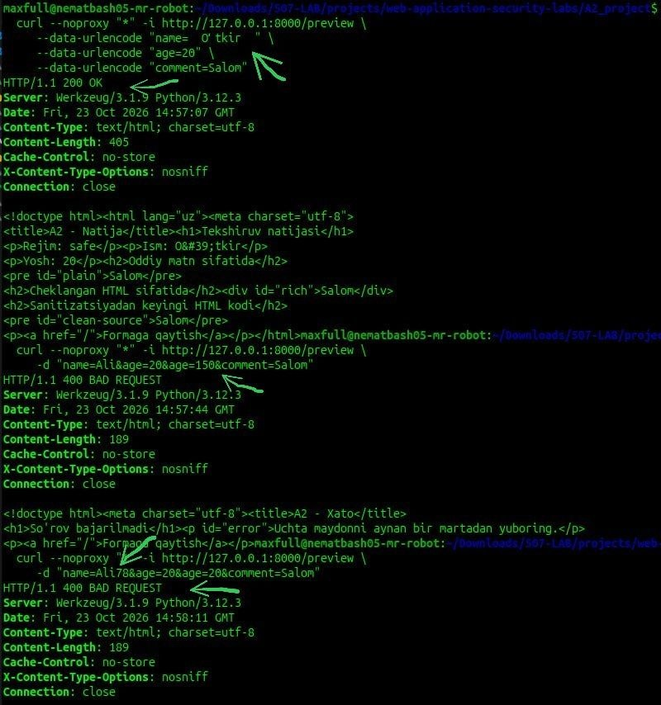
3-rasm.

4-QADAM.Oddiy matn va HTML sanitizatsiyasini solishtirish
safe rejimida izohga quyidagi hujum/tekshiruv fragmentini yuboring:

<b onclick="void(0)">Salom</b><img src=x>
Natija sahifasida 3 ta bo‘limni tahlil qiling:
1. Oddiy matn sifatida (#plain): Barcha belgilar matn sifatida ko‘rsatiladi (&lt;b onclick...). Hech qanday HTML ishlamaydi.
2. Cheklangan HTML sifatida (#rich): Faqat <b>Salom</b> qolgan! Xavfli onclick atributi va ruxsat berilmagan <img> tegi nh3 tomonidan to‘liq olib tashlangan.
3. Sanitizatsiyadan keyingi HTML kodi (#clean-source): Tozalangan kod <b>Salom</b> ekanligi ko‘rsatiladi .(4-rasm) (dalil D4)

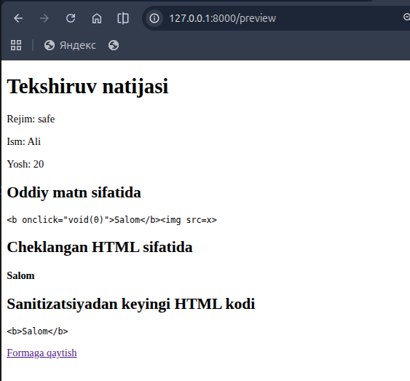
4-rasm.

5-QADAM. Xatoliklarni xavfsiz boshqarish (500 Internal Error)

Ichki xatolik yuz berganda server o‘zini qanday tutishini tekshirish:
$shell:
curl --noproxy "*" -i http://127.0.0.1:8002/lab-error
• HTTP status: 500 Internal Server Error.
• Foydalanuvchi ko‘radigan javob: "Ichki xato. Qayd raqami: 3a7b9c1d2e4f" (12 xonali tasodifiy hex). Hech qanday fayl yo‘li yoki traceback yo‘q!
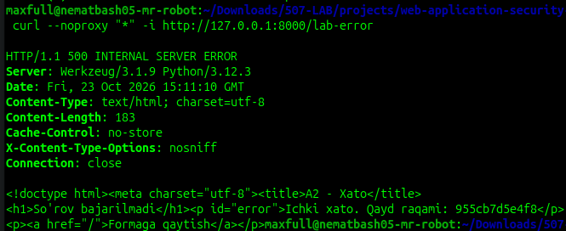
• Server terminalida: Xuddi shu id=3a7b9c1d2e4f bilan to‘liq traceback jurnali (log) paydo bo‘ladi. (5-rasm)
5-rasm.

6-QADAM. HTTP so‘rov hajmini cheklash (Ixtiyoriy)
8192 baytlik cheklovni tekshirish uchun Python orqali 9000 baytli so‘rov yuboriladi:(6-rasm)
$shell:
python3 - <<'PYCODE'
import urllib.parse, urllib.request, urllib.error
data = urllib.parse.urlencode(
dict(name='Ali', age='20', comment='A' * 9000)).encode()
try:
urllib.request.urlopen('http://127.0.0.1:8002/preview', data=data)
except urllib.error.HTTPError as e:
print("Qaytgan status kodi:", e.code)
PYCODE

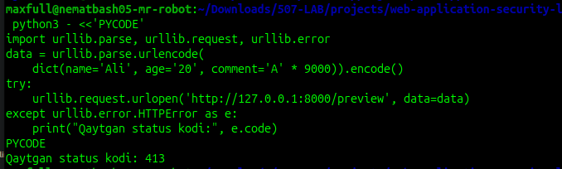
6-rasm.

Sinov | Rejim | Kutilgan natija | Haqiqiy natija va izoh
Brauzer:age=150 | weak | Post yuborilmaydi | Brauzer max="80" sababli xabar beradi, tarmoqqa so‘rov chiqmaydi
Curl:age=150 | weak | 200, qiymat qabul | HTTP 200 OK, Yosh: 150 qabul qilindi (mijoz cheklovi chetlab o‘tildi)
age=15/16 | safe | 400/200 | 15 rad etildi (400), 16 qabul qilindi (200)
age=80/81 | safe | 200/400 | 80 qabul qilindi (200), 81 rad etildi (400)
age=abs/20.0 | safe | 400/400 | Ikkalasi ham 400 (faqat ASCII butun sonlar qabul qilinadi)
name=O’tkir | safe | 200, o’tkir | 200 OK, bo‘sh joylar qirqildi, apostrof ' ga keltirildi
name=Ali78/A | safe | 400/400 | 400 (Ali7 da raqam bor, A esa 2 belgidan kam)
Age ikki marta | safe | 400 | 400 Bad Request (HTTP Parameter Pollution bloklandi)
Comment=<b>A2</b> | safe | Plain:literal:rich:qalin | Plain da <b>A2</b> matn bo‘lib chiqdi; Rich da esa qalin matn
onclick+img fragmenti | safe | Rich:faqat  <b>Salom</b> | onclick va <img> olib tashlandi, faqat xavfsiz <b> qoldi
/lab-error | safe | 500, qayd raqami bor | 500, ekranda faqat 12 xonali ID, terminalda traceback
MAX_AGE=800:  age=150 | safe | 200-noto’g’ri qoida | 200 OK (serverdagi noto‘g‘ri biznes qoidasi oqibati)
Tiklangan:age=80/81 | safe | 200/400 | 80 ga 200 OK, 81 ga 400 Bad Request (qoida tiklandi)

